Construis avec précision les symétriques de ces trois triangles par rapport à la droite d.
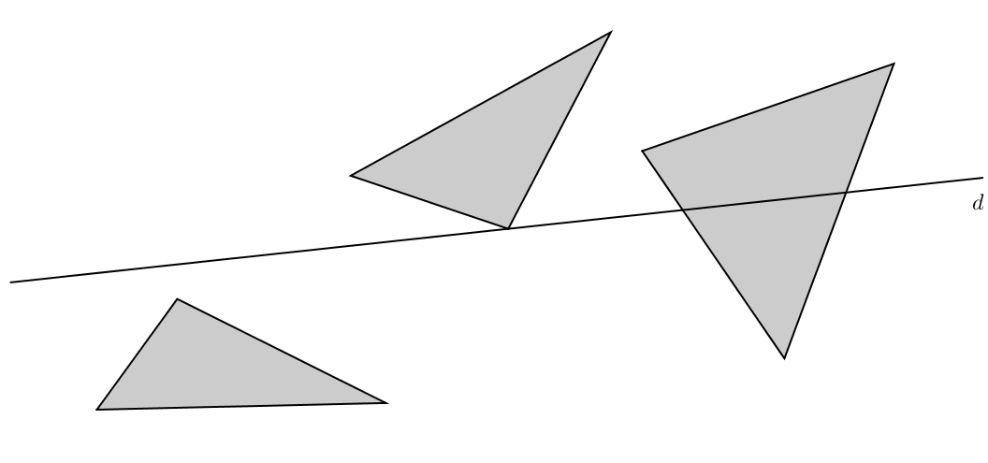

 usage commercial avec accord de l’auteur JC Salmon - jc.salmon.74@orange.fr

